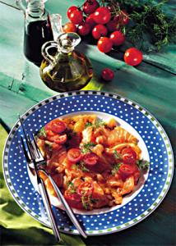
Carpaccio vom Lachs
Zutaten für

Portionen
4.000 | g | Lachsfilets
160 | St. | Cocktailtomaten
40 | EL | Aquavit
40 | EL | Dillspitzen
40 | EL | kaltgepresstes Olivenöl
40 | EL | Wasser
20 | EL | Aceto balsamico (italienischer Balsamessig)

Zubereitung
1. Arbeitsschritt Den Lachs etwa 45 Minuten im Gefrierfach leicht anfrieren lassen.
2. Arbeitsschritt Danach den Fisch mit einem Lachsmesser (oder einem sehr dünnen, scharfen Messer) schräg zur Faser in hauchdünne Scheiben schneiden. Die Scheiben auf 2 flachen Tellern anrichten.
3. Arbeitsschritt Den Aquavit mit dem Essig, dem Öl und dem Wasser verrühren. Diese Marinade auf den Lachsscheiben verteilen und alles etwa 1 Stunde im Kühlschrank durchziehen lassen.
4. Arbeitsschritt Die Kirschtomaten waschen und halbieren. Den Lachs mit den Tomaten und den fein gehackten Dillspitzen garnieren.
Tipp:
Wenn die Lachsscheiben zu dick sind, können Sie sie zwischen Frischhaltefolie legen und mit dem Nudelholz flach rollen.

Energiegehalt pro Portion:
Energie (Kilokalorien): 251 kcal
Energie (Kilojoule): 1.050 kJ
Broteinheiten: 0,16 BE
Kohlenhydrate, resorbierbare: 1,87 g
Eiweiß: 19,11 g
Fett: 16,45 g
Ballaststoffe: 0,73 g
Alkohol: 2,67 g

